Opgaver med eksponentiel regression
Start med at lave øvelse 3.7.1 og 3.7.2 i jeres eBog:
https://plusbstx.systime.dk/?id=1506

Opgave 1:
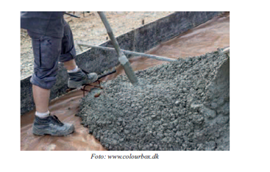
Under en støbning med beton udvikles varme under hærdningsprocessen. Tabellen viser udviklingen i temperaturen i et bestemt nystøbt betongulv.
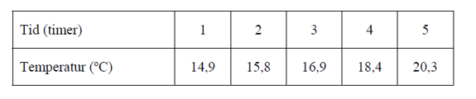
I en model kan udviklingen i temperaturen i betongulvet beskrives ved
$$f\left(x\right)=b∙a^{x}$$
hvor $f(x)$ betegner temperaturen i betongulvet (målt i $°C$) til tidspunktet x (målt i timer efter støbningen).

- Benyt tabellens data til at bestemme a og b.

- Benyt modellen til at bestemme temperaturen i betongulvet 6 timer efter støbningen.

- Gør rede for, hvad tallet a fortæller om udviklingen i temperaturen i betongulvet.

